

**本科生实习报告**

|  |  |
| --- | --- |
| **实习类型** | **综合实习** |
| **题 目** | **数学软件综合训练** |
| **学院名称** | **数理学院** |
| **专业名称** | **数学与应用数学** |
| **学生姓名** | **尹俊雯** |
| **学生学号** | **202220010109** |
| **指导教师** | **徐彬、冯俊** |
| **实习地点** | **综实519** |
| **实习成绩** |  |

**二〇 二一 年 五 月 二〇 二一 年 六 月**

基于Matlab的数学软件综合训练

摘 要

MATLAB是美国[MathWorks](https://baike.baidu.com/item/MathWorks)公司出品的商业[数学软件](https://baike.baidu.com/item/%E6%95%B0%E5%AD%A6%E8%BD%AF%E4%BB%B6)，用于[数据分析](https://baike.baidu.com/item/%E6%95%B0%E6%8D%AE%E5%88%86%E6%9E%90/6577123)、[无线通信](https://baike.baidu.com/item/%E6%97%A0%E7%BA%BF%E9%80%9A%E4%BF%A1/80254)、[深度学习](https://baike.baidu.com/item/%E6%B7%B1%E5%BA%A6%E5%AD%A6%E4%B9%A0/3729729)、[图像处理](https://baike.baidu.com/item/%E5%9B%BE%E5%83%8F%E5%A4%84%E7%90%86/294902)与[计算机视觉](https://baike.baidu.com/item/%E8%AE%A1%E7%AE%97%E6%9C%BA%E8%A7%86%E8%A7%89/2803351)、[信号处理](https://baike.baidu.com/item/%E4%BF%A1%E5%8F%B7%E5%A4%84%E7%90%86/84717)、量化金融与风险管理、机器人，[控制系统](https://baike.baidu.com/item/%E6%8E%A7%E5%88%B6%E7%B3%BB%E7%BB%9F/1051898)等领域。

MATLAB是matrix&laboratory两个词的[组合](https://baike.baidu.com/item/%E7%BB%84%E5%90%88/1218690)，意为矩阵工厂（矩阵实验室），软件主要面对科学计算、可视化以及交互式程序设计的高科技计算环境。它将[数值分析](https://baike.baidu.com/item/%E6%95%B0%E5%80%BC%E5%88%86%E6%9E%90/20159733)、[矩阵计算](https://baike.baidu.com/item/%E7%9F%A9%E9%98%B5%E8%AE%A1%E7%AE%97/8089413)、科学数据可视化以及非[线性](https://baike.baidu.com/item/%E7%BA%BF%E6%80%A7)动态系统的[建模](https://baike.baidu.com/item/%E5%BB%BA%E6%A8%A1/814831)和仿真等诸多强大功能集成在一个易于使用的视窗环境中，为科学研究、工程设计以及必须进行有效数值计算的众多科学领域提供了一种全面的解决方案，并在很大程度上摆脱了传统非交互式[程序设计语言](https://baike.baidu.com/item/%E7%A8%8B%E5%BA%8F%E8%AE%BE%E8%AE%A1%E8%AF%AD%E8%A8%80/2317999)（如C、Fortran）的编辑模式。 [1]

MATLAB和[Mathematica](https://baike.baidu.com/item/Mathematica)、[Maple](https://baike.baidu.com/item/Maple/2306572)并称为三大数学软件。它在数学类科技应用软件中在数值计算方面首屈一指。行[矩阵](https://baike.baidu.com/item/%E7%9F%A9%E9%98%B5)运算、绘制函数和数据、实现算法、创建用户界面、连接其他编程语言的程序等。MATLAB的基本数据单位是矩阵，它的[指令](https://baike.baidu.com/item/%E6%8C%87%E4%BB%A4/3225201)[表达式](https://baike.baidu.com/item/%E8%A1%A8%E8%BE%BE%E5%BC%8F/7655228)与数学、工程中常用的形式十分相似，故用MATLAB来解算问题要比用C，[FORTRAN](https://baike.baidu.com/item/FORTRAN)等语言完成相同的事情简捷得多，并且MATLAB也吸收了像Maple等软件的优点，使MATLAB成为一个强大的[数学软件](https://baike.baidu.com/item/%E6%95%B0%E5%AD%A6%E8%BD%AF%E4%BB%B6/3363734)。在新的版本中也加入了对[C](https://baike.baidu.com/item/C/7252092)，[FORTRAN](https://baike.baidu.com/item/FORTRAN)，[C++](https://baike.baidu.com/item/C%2B%2B)，[JAVA](https://baike.baidu.com/item/JAVA/85979)的支持。

关键词**:** 科学计算、行矩阵运算、绘制函数、数据、实现算法、创建用户界面

**目录**

项目1 Matlab的数值计算 4

1.1 问题背景介绍 4

1.2 问题求解过程 4

1.3 结果分析 8

项目2 可视化 10

2.1问题背景介绍 10

2.2问题求解过程 10

2.3结果分析 12

项目3 路线的设计 13

3.1问题背景介绍 13

3.2问题求解过程 13

3.3结果分析 14

项目4 概率与数理统计 15

4.1 问题背景介绍 15

4.2问题求解过程 16

4.3结果分析 17

项目5 综合应用 19

5.1问题背景介绍 19

5.2 问题求解过程 19

5.3 结果分析 21

# 项目1 Matlab的数值计算

## 问题背景介绍

题目：1、二分法求方程的根（脚本文件）

二分法求方程2x3-4x2+3x-6=0

2、编写程序，用梯形法求下面的定积分（函数文件）

注：a,b的值在命令行窗口输入，并作为函数的输入参数。



3、有矩阵A，B

（1）编写程序实现A+B，A-B，A*B，B-1，A-1

（2）求A，B中每列最大与最小的元素（用循环结构）；

（3）求A，B中最大与最小的元素（用循环结构）。

注：用脚本文件

二分法求方程的根

## 1.2 问题求解过程

1、二分法求方程的根

思路：

MATLAB二分法是一种常用的求解非线性方程的数值解法，它通过不断地将定义域分成若干个子区间，从而找到近似解。与梯形法和牛顿迭代法相比，MATLAB 二分法又称为“分治法”，是一种简单、直观、快速和有效的求解非线性方程的数值解法。

实验程序：

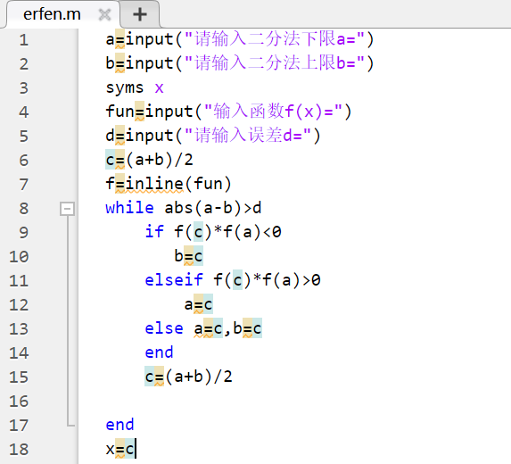

用梯形法求定积分

思路：梯形法的基本思想是将积分区间[a,b]分成n个等距的小区间,每个小区间的长度为h=(b-a)/n,然后将每个小区间内的曲线近似看作一个梯形,用梯形的面积来近似代替曲线下面积,最终将所有梯形的面积加起来,即可得到定积分的近似值。

实验程序：

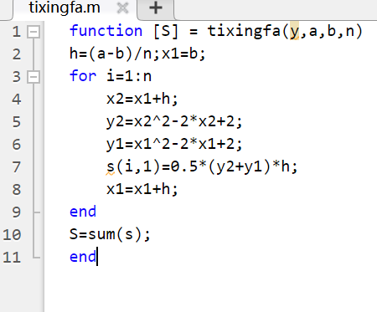

3、有矩阵A，B

（1）编写程序实现A+B，A-B，A*B，B-1，A-1

思路：两个矩阵的加减是矩阵中对应的元素相加减，矩阵乘法方法是通过逐行逐列相乘的方式得到结果矩阵，通过公式 A^-1 = (1/|A|) adj(A)，我们可以求得原矩阵的逆矩阵。

实验程序：

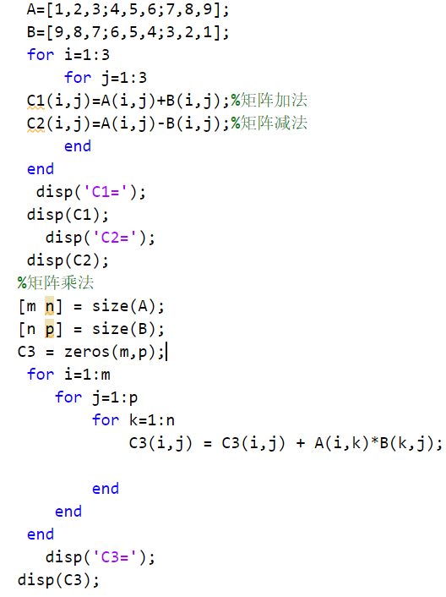

求A，B中每列最大与最小的元素（用循环结构）；

思路：利用循环结构，不断的进行比较排序得到相应列和行最大值和最小值

实验程序：

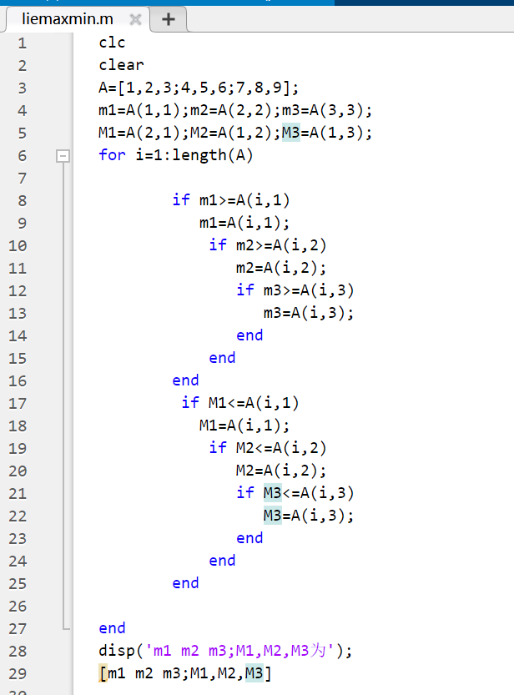

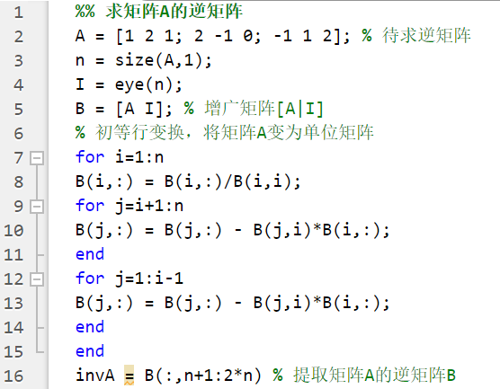

（3）求A，B中最大与最小的元素（用循环结构）。

思路：利用循环结构，不断的进行比较排序得到最大值和最小值

实验程序：

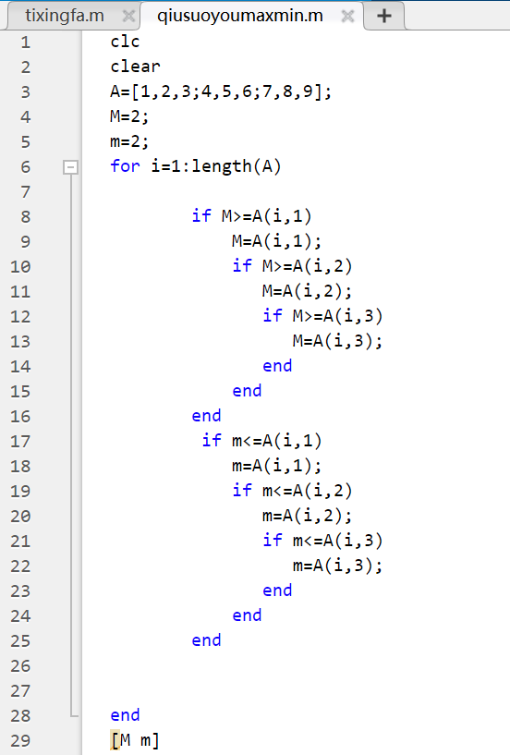

## 1.3 结果分析

1.得到结果如下图，得到x值为2.

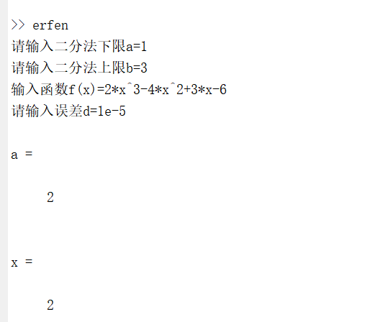

2.得到积分值如下

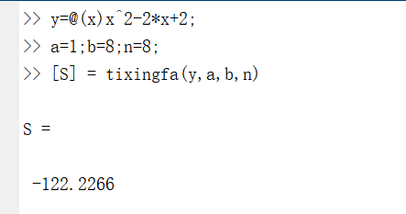

3.

（1）得到现A+B，A-B，A*B，B-1，A-1结果如下

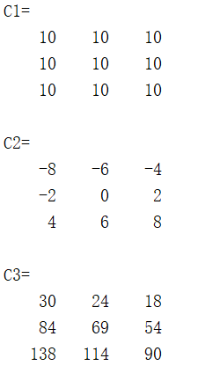

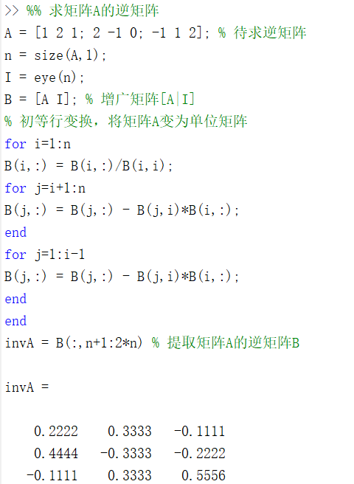

（2）求得每列最小和最大值和矩阵最小和最大值如下

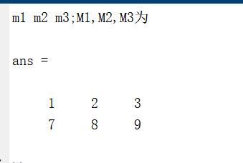

（3）

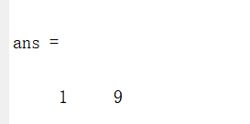

# 项目2 可视化

## 2.1问题背景介绍

题目

绘制山区地貌图

要在某山区方圆大约27平方公里范围内修建一条公路，从山脚出发经过一个居民区，再到达一个矿区。横向纵向分别每隔400米测量一次，得到一些地点的高程：(平面区域0<=x<=5600,0<=y<=4800)，需作出该山区的地貌图和等高线图。



## 2.2问题求解过程

地形图的绘制思路

(1)先将数据存入矩阵x,y,z

(2)对数据的x轴，y轴方向进行插值

(3)用meshgrid生成网格矩阵

(4)用griddata函数对数据进行拟合

(5)用mesh或surf函数绘制

实验程序：

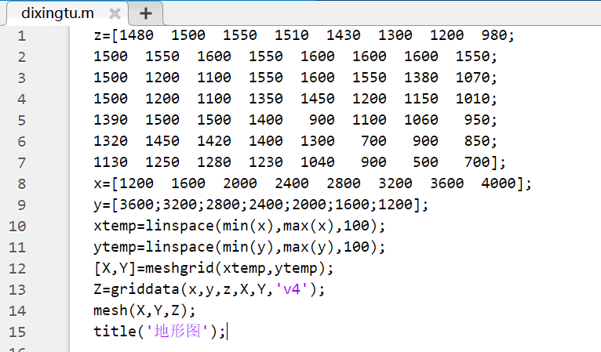

等高线图的绘制思路：

(1)先将数据存入矩阵x,y,z

(2)对数据的x轴，y轴方向进行插值

(3)用meshgrid生成网格矩阵

(4)用griddata函数对数据进行拟合

(5)用contourf函数绘制等高线图

实验程序：

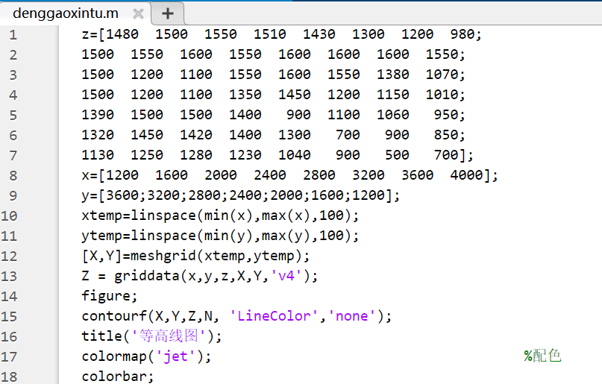

## 2.3结果分析

绘制出地形图如下：

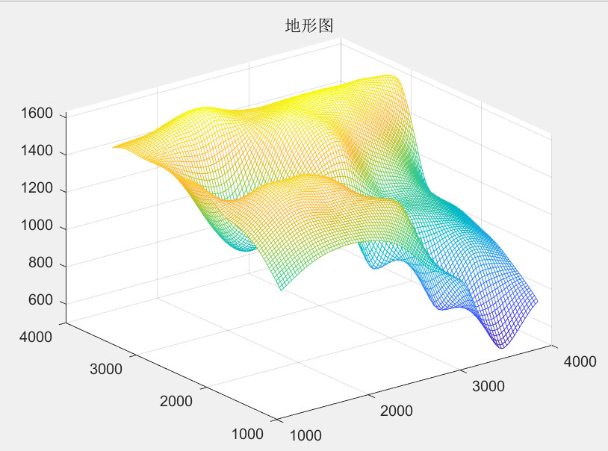

绘制出等高线图如下：

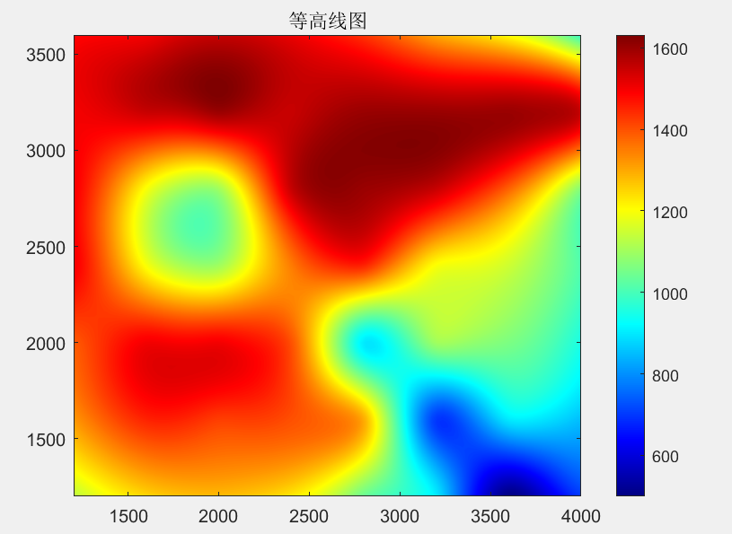

# 项目3 路线的设计

## 3.1问题背景介绍

MATLAB在高等数学 计算与可视化方面 的应用 ，包括初等函数、极限、求导、不定积分、定积分、空间解析几何、向量代数、多元函数极限和求导、三维函数绘图、重积分、级数和微分方程等内容

【实验目的】

加强对空间曲线和曲面的认识和理解

掌握Matlab软件中各种绘制曲线和曲面的绘图命令

掌理用Matlab软件中各种绘图命令解决实际问题

【实验条件】掌握空间解析几何的有关基本理论知识，MATLAB软件

【实验内容】

一座山，水平位置与高度满足函数Z= 320-/500-/500，试设计一条坡度不超过30°的路线直到山顶，并用等值线图或三维图表示出来。

## 3.2问题求解过程

思路：先把山的图像画出来，然后通过tan函数确定角度，然后确定最后的路线。

实验程序：

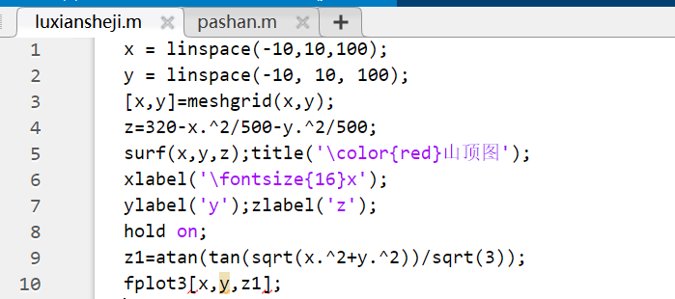

## 3.3结果分析

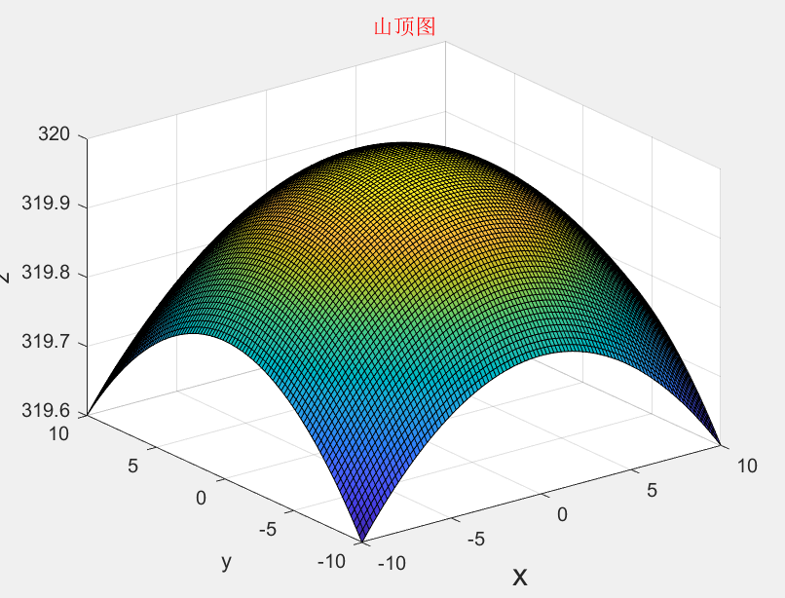

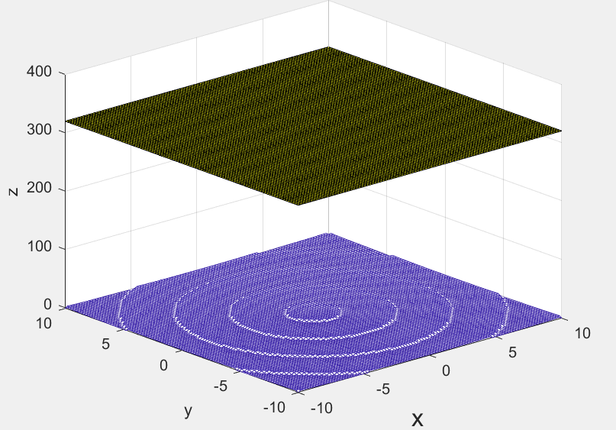

# 项目4 概率与数理统计

## 4.1 问题背景介绍

概率论与数理统计作为现代数学的重要分支，在自然科学、社会科学和工程 技术等领域都具有极为广泛的应用。概率论和数理统计 是研究随机现象的客观规律，并付诸应用的数学学科。随着计算机技术的普及和发展，我们可以用计算机语言经松的完成以上过程 中的求解和建立模型过

题目：

题目1：某食品厂为加强质量管理，对生产的罐头重量X进行测试，在某天生产的罐头中抽取了100个，其重量测试数据记录如下：

342 340 348 346 343 342 346 341 344 348

346 346 340 344 342 344 345 340 344 344

343 344 342 343 345 339 350 337 345 349

336 348 344 345 332 342 342 340 350 343

347 340 344 353 340 340 356 346 345 346

340 339 342 352 342 350 348 344 350 335

340 338 345 345 349 336 342 338 343 343

341 347 341 347 344 339 347 348 343 347

346 344 345 350 341 338 343 339 343 346

342 339 343 350 341 346 341 345 344 342

试根据以上数据作出X的频率直方图。

题目2：编程实现蒙特卡洛实验。

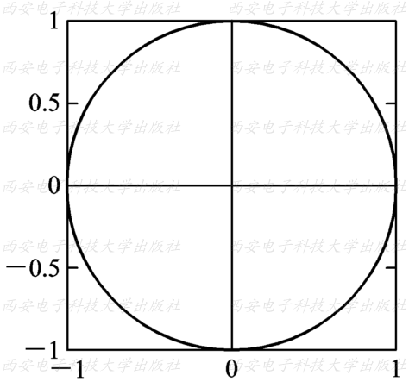

图 1 单位圆和外切方形

## 4.2问题求解过程

1.

思路：

（1）、要根据数据作出频率直方图首先需要导入数据，导入后将这些变量命名为了a,在写程序的时候先将a变量输入，再进行之后的操作。

（2）、将a的所有值赋给weight，并将这些数据分为10组。

实验程序：

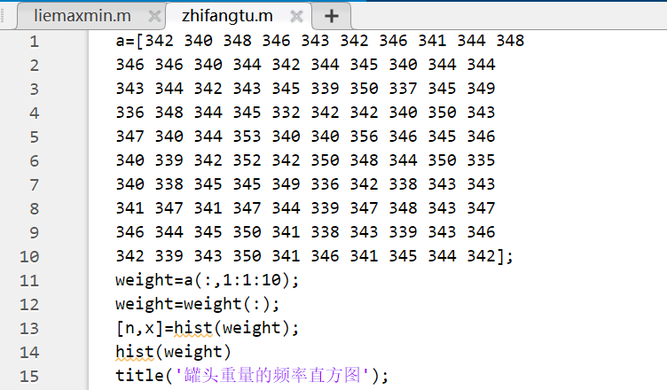

2.

实验思路及程序

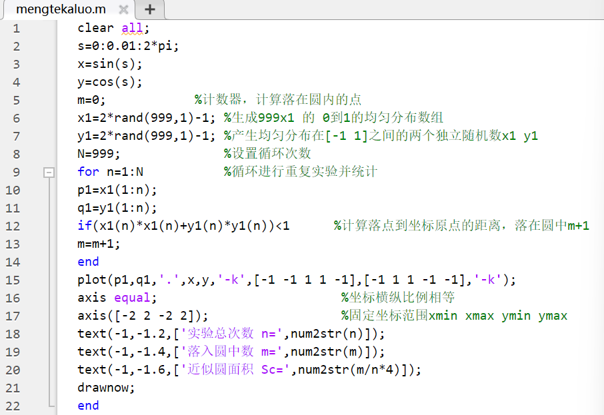

## 4.3结果分析

1.绘制出如下直方图：

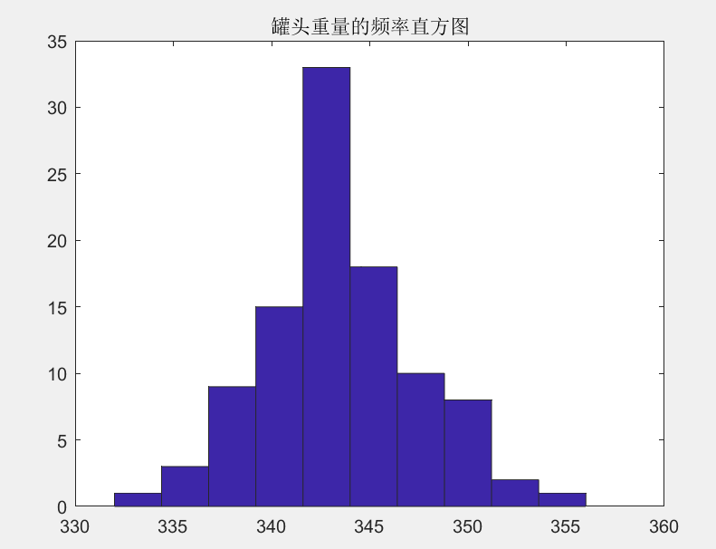

2.可以看到通过蒙特卡洛法计算出的半径为1的圆的面积为3.1792。

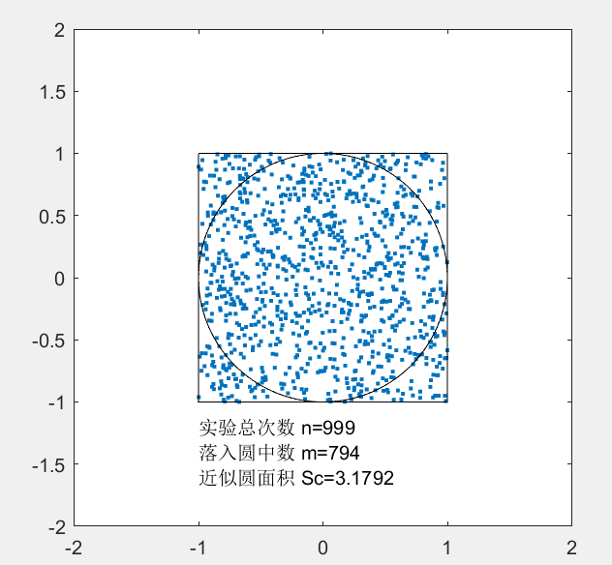

# 项目5 综合应用

## 5.1问题背景介绍

题目：

1，某工业过程需要对工件进行高温加热，热量由一个燃烧装置产生。该装置中共有两条输送管道，一条管道按固定量提供燃料，一条管道注入空气。空气能够帮助燃烧，但是过高的空气流量又会带走热量，降低加热效率。经过数十次空气流量实验，技术部门取得了相应的结果数据，并通过曲线拟合得知空气流量与加热效率在[0,2]范围内基本满足多项式（x 表示空气流量），请推算空气流量在[0, 2]范围内什么水平时，加热效率为最高。并绘制图示表示计算过程。

2.在飞机制造中，机翼的加工是一项关键技术。由于机翼尺寸很大，通常在图纸中只能标出一些关键点的数据。下表给出某型飞机翼的下缘轮廓线数据，分别选取3种合适的方法求取x每改变0.1时y的值；并绘制相应图示分析说明各方法所得结果的区别。

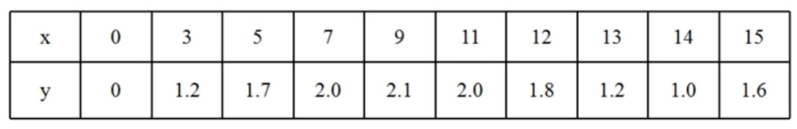

## 5.2 问题求解过程

思路：找二元一次的最值问题，可以利用求导的知识，在利用求根，求出最大值时的x值。

（1）、先输入这个多项式

（2）、利用polyder()函数求该多项式的倒数。

（3）、在利用roots()函数求出导数的根，即为取到最大值时的x值。

（4）做出取最大值是的点的图

实验程序：

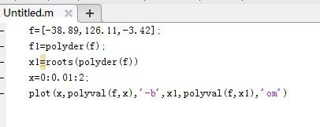

2.

思路：

（1）这个问题是复杂零件加工中普遍存在的问题，在加工图纸中，既没有完成的数据，也没有对轮廓曲线进行精准数学描

述的函数要加工出符合要求的曲线或曲面，大量数据只能去评估和推算。推算方法：数据插值就是合适的方法。

（2）利用pchip()插值法。

（3）利用spline()插值法。

（4）利用nearest()插值法。

实验程序：

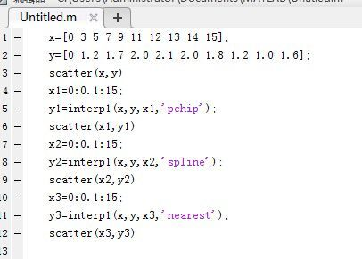

## 5.3 结果分析

1.

输入代码，求出的根为：

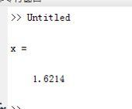

可知当x=1.6214时有最大值，即为此题的解。画出的图如下所示：（红点所标即为所求点）

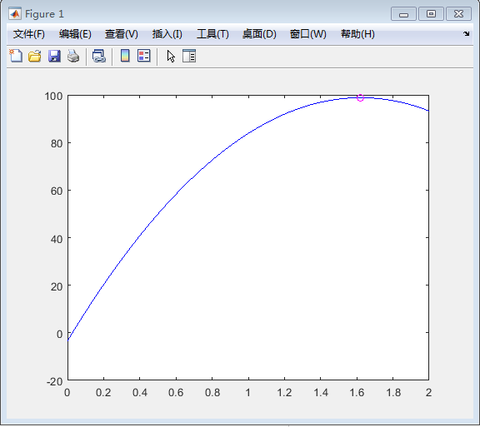

2.

利用插值法之后画出的散点图如下：

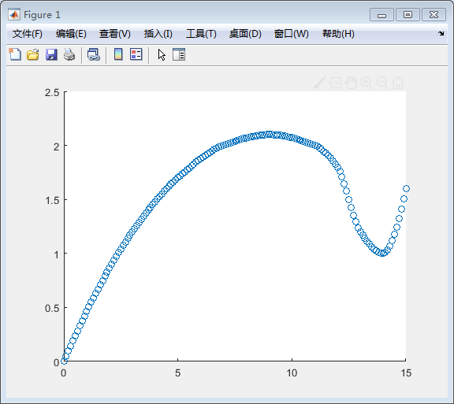

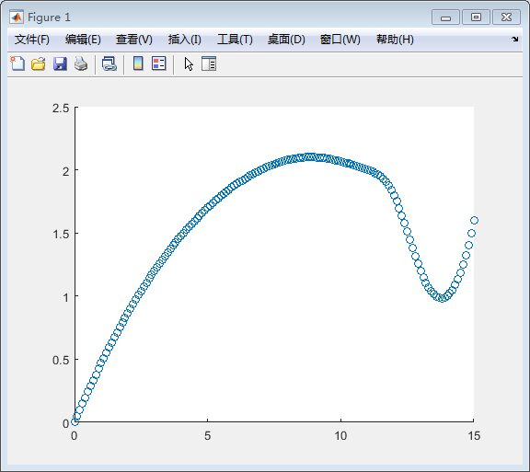

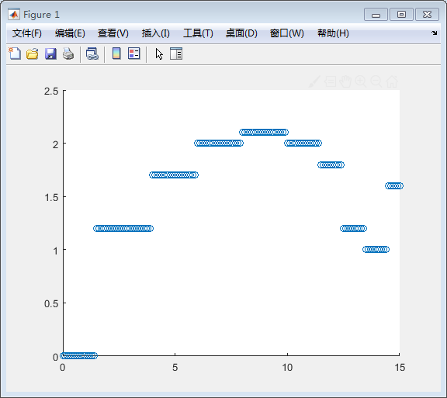

|  |  |
| --- | --- |
| **学生实习 心得** | 本学期通过对matlab的系统环境，数据的各种运算，矩阵的分析和处理，程序设计，绘图，数值计算及符号运算的学习，初步掌握了matlab的实用方法。通过理论课的讲解与实验课的操作，使我在短时间内学会使用matlab，同时，通过上机实验，对理论知识的复习巩固实践，可以自己根据例题编写设计简单的程序来实现不同的功能，绘制出比较满意的二维三维图形，在实践中找到乐趣。  学生（签名）：  2023 年 7 月 1 日 |
| **诚信承诺** | 本人郑重声明所呈交的实习报告是本人在指导教师指导下进行的研究工作及取得的研究成果。据我所知，除了文中特别加以标注的地方外，报告中不包含其他人已经发表或撰写过的研究成果。与我一同工作的同学对本文研究所做的贡献均已在报告中作了明确的说明并表示谢意。  学生（签名）： |
| **指导**  **教师**  **评语** | 成绩评定：  指导教师（签名）：  年 月 日 |